Педиатрическое отделение №2 является специализированной структурой, обеспечивающей госпитализацию, консультативно-диагностическую и лечебно-профилактическую помощь пациентам с соматической патологией, осуществляет свою деятельность в соответствии со стандартами организации оказания помощи в Республике Казахстан.
1. Отделение предназначено для детей от 2 мес. до 18 лет.
2. Отделение расположено в корпусе Г, на ІІ этаже, развернуто на 53 коек, из них:
- Пульмонологическое-22коек
- Педиатрическое -5 коек
- Кардиологическое -15 коек
- Ревматологическое -8 коек
- Восстановительное лечение и медицинская реабилитация кардиологическим детям-3 койки
3. Госпитализация в педиатрическое отделение осуществляется по направлению амбулаторно-поликлинических учреждений (по порталу через бюро госпитализации), стационаров различного профиля (по линии республиканской и санитарной авиации ТО), скорой медицинской помощи и посредством самообращения.
4. Отделение работает по круглосуточному режиму.
5. Для обеспечения своей деятельности отделение использует возможности всех лечебно-диагностических и вспомогательных подразделений (R-OГК, ЭХО-КГ, УЗИ, КТ, МРТ, ЭКГ, Холтер- мониторирование, А/Д диагностика, ФГДС, клиническая и бактериологическая лаборатории).
6. Осуществляет оказание консультативной помощи врачам других отделений, ЦРБ «ТО», АПП по вопросам диагностики и лечения больных.
7. Проводится телемедицина с центрами IV-уровня для оказания удаленной медицинской помощи и проведения консультации тяжелым пациентам.
8. Педиатрическое отделение является клинической базой медицинского университета (ЮКМА, университета им.Ахмеда Ясави), а также базой производственной практики студентов медицинских колледжей.
Ежегодно в педиатрическом отделении проходят курс лечения около 2210 пациентов.
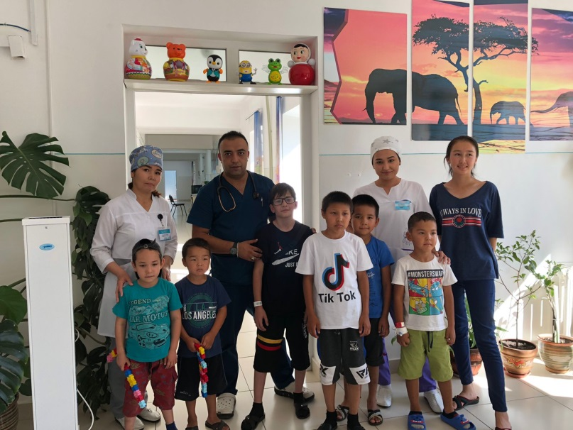
Сотрудничество с отделениями: хирургическим, эндоскопическим, реанимации, повышает диагностические и лечебные возможности отделения.
- Основное направление деятельности пульмо-педиатрического профиля:– лечение больных с хроническими обструктивными заболеваниями легких с выраженной дыхательной недостаточностью, а также тяжелых, осложненных пневмоний, муковисцидоза, бронхоэктатической болезни, белково-энергитическая недостаточность.
- Проводится определение хлоридов пота -прибором Nanoduct («НАНОДАКТ») для диагностики муковисцидоза.
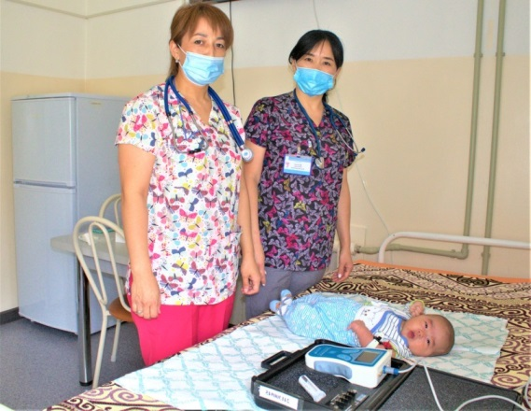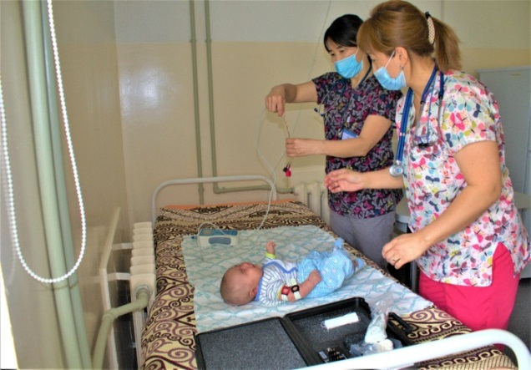
- Больные кардиологического профиля:
- Нарушение ритма и проводимости сердца у детей
- Заболевания миокарда
- Болезни перикарда
- Инфекционный эндокардит
- Врожденные и приобретенные пороки сердца
- Сердечная недостаточность
- Артериальная гипертония и гипотония

- Ревматологические заболевания:
- Ювенильный ревматоидный артрит
- Орфанные системные заболевания (ЮИА-с системным началом, системный склероз, СКВ, дерматомиозиты)
- Диффузные заболевания соединительной ткани
- Болезнь Кавасаки
- Болезнь Такаясу
- Болезнь Бехчета
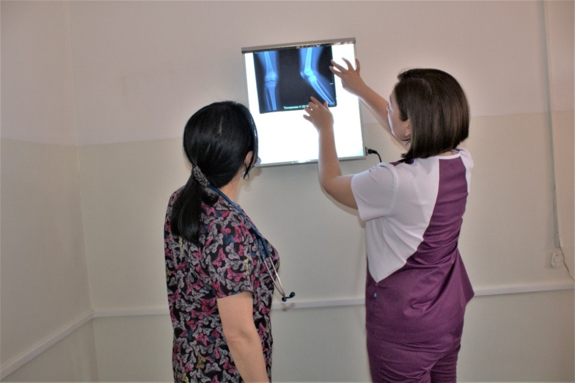

Врачи отделения

Ф.И.О. | Должность | Категория | Часы работы | Образование
Жумаева Айнагуль Сагындыковна | Заведующий отделением, педиатр,  глав.внешт. пульмонолог по «ТО» | высшая категория | с 8:30 до 17:30 | ЗКГМА им.Марата Оспанова  2005г.
Бисембина Айгерим Маликовна | Ревматолог,  глав.внештатный специалист по «ТО» |  | с 8:30 до 17:30 | ЮКГМА  2002г.
Алимбаев Батиржан Нигматович | кардиохирург,  кардиолог,  аритмолог, функционалист по спец. «кардиология» |  | с 08:30 до 17:30 | ЗКГМА им.Марата Оспанова  2012г.
Пазыл Айнур Бахрамовна | Врач педиатр, пульмонолог | Высшая категория | с 08:30 до17:30 | ЮКГМА  2004г.





